京峰教育 第三次作業 – 0403課程

[ 作業一 ] 練習相關命令, scp, rsync, chmod, setfacl, getfacl

scp

scp是secure cp的縮寫, 是linux系統下基於ssh登陸遠程機器的安全拷貝命令, 如下圖一是當前使用此命令之場景

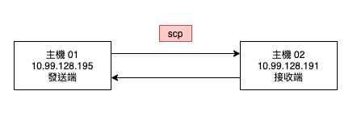

圖一、scp使用場景

scp傳送本機檔案到遠端機器, 命令使用方式 scp [使用者]@[來源主機]:[要傳送的檔案] [使用者]@[目的主機]:[要傳送的路徑], 如下圖二為傳送端實際操作過程, 下圖三為接收端確認



圖二、傳送端操作過程

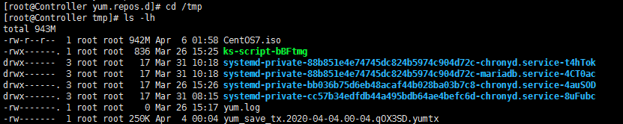

圖三、接收端確認有無收到檔案

scp複製遠端檔案到本機, 命令使用方式 scp [使用者]@[目的主機]:[要複製來本機的檔案] [使用者]:[來源主機]:[複製遠端到本機的路徑], 如下圖四為本機確認有無此檔案,

圖五為從遠端機器複製到本機執行後, 確認有無成功複製

Macintosh HD:Users:lettuce:Desktop:Screen Shot 2020-04-06 at 1.10.19 PM.png

圖四、確認本機當前無檔案



圖五、從遠端拷貝檔案至本機

rsync

rsync同步遠端機器的資料, 用此方式傳輸檔案至本機較scp有效率, 在第一次會將整個資料夾複製下來, 之後若針對此資料夾再次傳輸時, 會先比對一次, 若有的資料則不進行傳送, 針對沒有的資料才傳, 而rsync在傳送時也會進行壓縮及解壓縮, 所以較為有效率, 圖六為使用此命令之場景, 圖七要同步之目的主機資料夾狀況, 圖八為來源端與目的端進行資料的同步, 需加上-r參數(遞歸整個目錄) , 以及確認同步完成資料夾狀態 (要特別注意一點兩端主機皆必須安裝rsync套件, 否則無法成功運行)

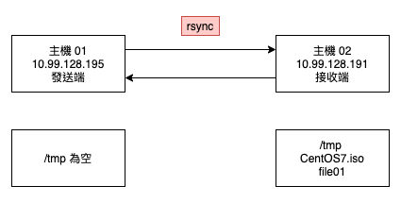

圖六、使用rsync命令場景

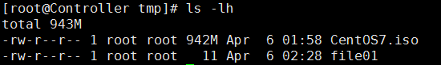

圖七、要同步目的主機目錄狀況

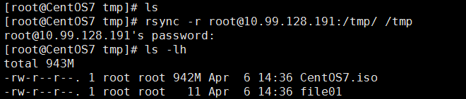

圖八、使用rsync –r命令由遠端將目錄下之資料拷貝回本機

chmod

chmod命令是用來修改檔案屬性, 可以針對檔案或目錄修改使用者、 群組、其他人的讀取、寫入、執行等權限, 場景如下圖九, 預設目錄權限為755, 如下圖十, 檔案權限為644, 如下圖十一[r(read) = 4、 w(write) = 2、 x(execute) = 1]

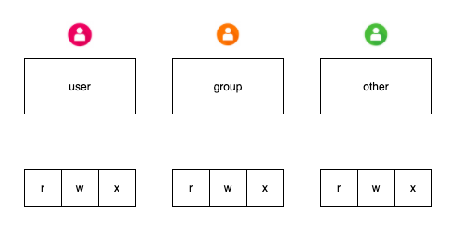

圖九、chmod使用場景

預設檔案目錄755, other有x權限是為了讓其他使用者可以進入其目錄

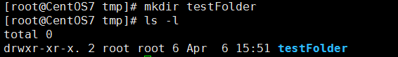

圖十、預設目錄權限755

預設檔案權限644, 除了檔案擁有者可以針對此檔案寫入外, 其他群組的使用者以及其他使用者, 皆只有讀取的權限, 不可寫入, 如下圖十二

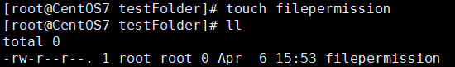

圖十一、預設檔案權限644

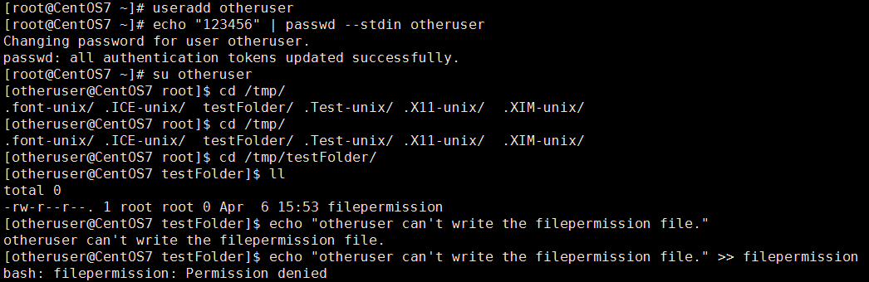

圖十二、其他用戶不可對644檔案權限的檔案寫入

修改其他使用者可以針對filepermission進行寫入, 多增加w權限, 如下圖十三

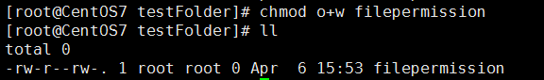

圖十三、新增其他使用者有寫入權限w

驗證其他使用者可以針對filepermission進行寫入, 如下圖十四

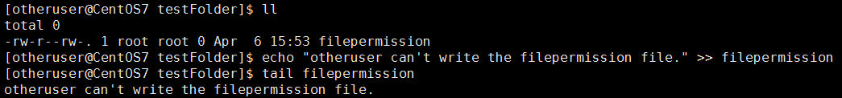

圖十四、其他使用者寫入成功

chmod有t權限, 默認/tmp目錄權限擁有t權限, 在此目錄下權限777, 雖然其他使用者擁有w權限, 但不可刪除其他使用者的檔案, 意味著自己只能刪除自己的檔案, 如下圖十五為/tmp權限顯示擁有t權限, 圖十六為otheruser1234試圖刪除otheruser8888的檔案, 但是失敗

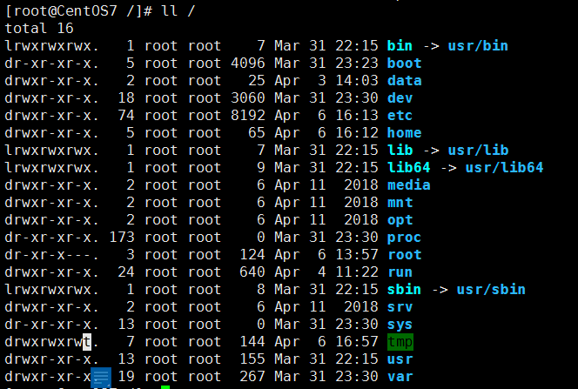

圖十五、/tmp擁有t權限

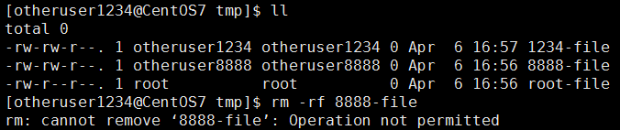

圖十六、otheruser1234刪除檔案8888-file失敗

setfacl & getfacl

setfacl可以細化其他使用者的權限給予, 比如說一般預設檔案權限為644, 所有的其他使用者並無法進行寫入動作, 但有例外的情況, 需要給予特定的其他使用者擁有寫入權限, 這時候可以用setfacl進行權限授與, 如圖十七為使用場景

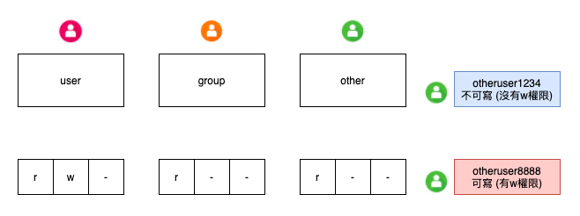

圖十七、setfacl使用場景

創建使用者otheruser1234, otheruser8888, 如圖十八

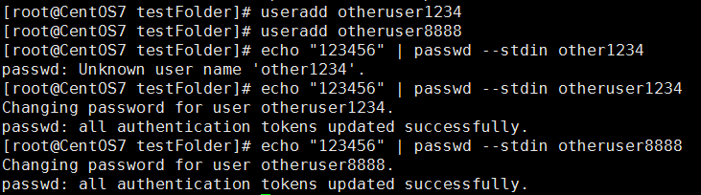

圖十八、創建測試其他使用者

使用setfacl針對otheruser8888對filepermission擁有寫入權限, 如圖十九

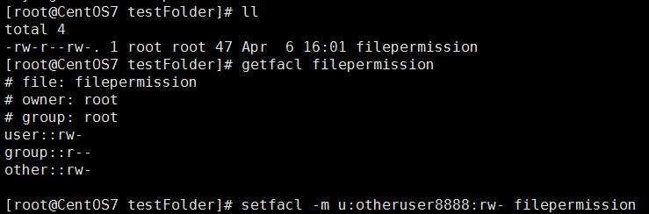

圖十九、setfacl修改權限

測試otheruser1234對filepermission沒有寫入權限, 如下圖二十

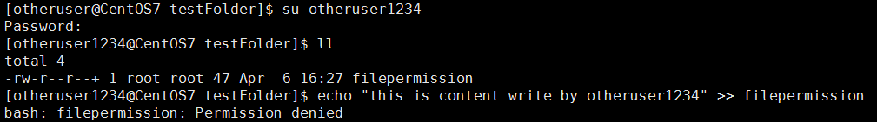

圖二十、otheruser1234沒有寫入權限

測試otheruser8888擁有寫入權限, 如下圖二十一

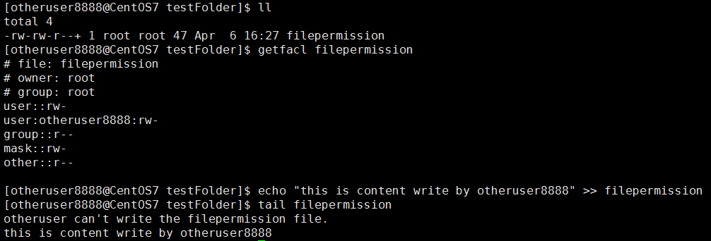

圖二十一、otheruser8888擁有寫入權限

用ll指令以及getfacl指令進行確認, 如下圖二十二, 多了一個+號, 表示可以用getfacl進行其他使用者的權限展開

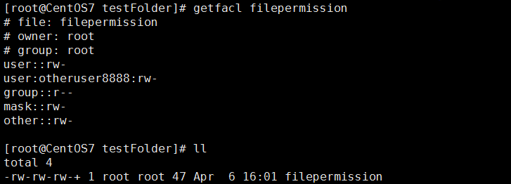

圖二十二、getfacl進行權限展開